**BÁO CÁO THỰC HÀNH**

**GIAO TIẾP ĐIỀU KHIỂN THIẾT BỊ NGOẠI VI**

*Tên bài thực hành:Đề Số 1 - Giám Sát Trạng Thái Đóng Mở Cửa*

*Họ Và Tên :*

* Nguyễn Thành Nguyên – 18018791

Ngày thực hiện: … 16… / … 06… / 2021……

**PHẦN I: Chuẩn đầu ra môn học -1: Trình bày được cấu tạo, nguyên lý hoạt động và biết sử dụng các thành phần trong hệ thống, thiết bị điện tử**

* 1. ***Mô tả tóm tắt nội dung bài thực hành***
* Nội dung và yêu cầu :
* Hệ thống giám sát trạng thái đóng/ mở cổng : Dùng một switch để điều khiển trạng thái cổng, trạng thái cổng được hiện thị qua 2 led xanh ( báo trạng thái cổng ĐÓNG ) và đỏ ( báo trạng thái cổng MỞ ), hiện thị trạng thái lên LCD và giao diện Visual Studio, giao diện studio hiện thị được trạng thái và số lần đóng mở cửa.
* Linh kiện cần dùng :

+ Wemos D1   
+ Một Switch  
+ Một Led Xanh

+ Một Led Đỏ

+ Hai điện trở 330 ôm

+ Một điện trở 10k ôm

+ Một LCD 16x02

* 1. ***Sơ đồ khối của bài thực hành.***



Giải thích từng khối :

* Khối Hardware bao gồm một switch và hai led ( xanh và đỏ ) đóng vai trò là ngoại vi được điều khiển để thực hiện chức năng đóng/mở cửa và hiển thị trạng thái cửa thông qua Bluetooth.
* Khối Firmware dùng Wemos d1 dùng để nạp code thực hiện các chức năng điều khiển ngoại vi led, nút nhấn
* Khối Software dùng điện thoại để điều khiển Hardware qua app Blynk

**PHẦN II: Chuẩn đầu ra môn học 2: Có khả sử dụng các phần mềm lập trình**

***2.1. Khả năng sử dụng phần mềm lập trình Arduino***

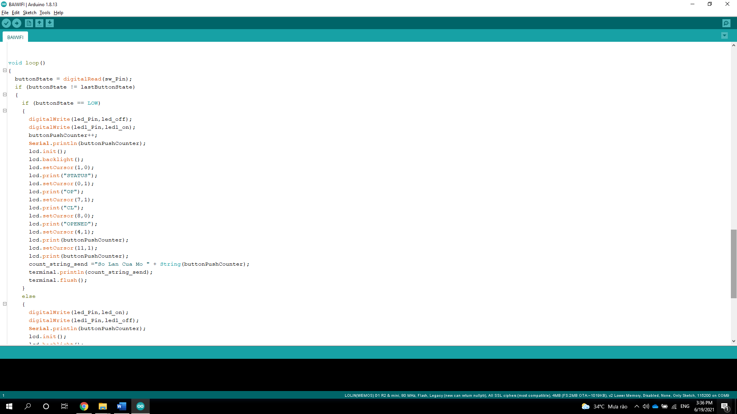

***2.2. Khả năng sử dụng app Blynk***

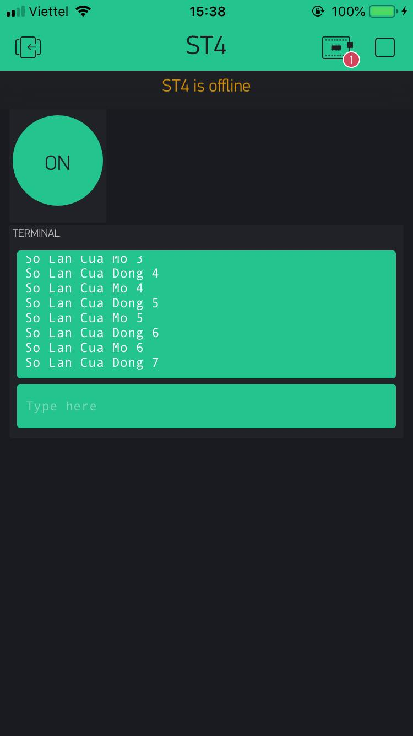

***2.3 Code Arduino***

#include <Wire.h>

#include <LiquidCrystal_I2C.h>

LiquidCrystal_I2C lcd(0x27,16,2);

#include<stdio.h>

#include<stdlib.h>

#include<string.h>

#define BLYNK_PRINT Serial

#include <ESP8266WiFi.h>

#include <BlynkSimpleEsp8266.h>

#define sw_Pin 2

#define led_Pin 16

#define led1_Pin 0

#define led_on HIGH

#define led_off LOW

#define led1_on HIGH

#define led1_off LOW

int buttonPushCounter = 0;

int buttonState = 0;

int lastButtonState = 0;

String count_string_send = "";

String count_string_send1 = "";

char auth[] = "9rOqk_5Gwnigy0VfAqq_c2J3mUMBRK4F";

char ssid[] = "ngeenth";

char pass[] = "147258369";

WidgetTerminal terminal(V1);

BLYNK_WRITE(V1)

{

if (String("Open") == param.asStr())

{

digitalWrite(led_Pin,led_off);

digitalWrite(led1_Pin,led1_on);

buttonPushCounter++;

Serial.println(buttonPushCounter);

lcd.init();

lcd.backlight();

lcd.setCursor(1,0);

lcd.print("STATUS");

lcd.setCursor(0,1);

lcd.print("OP");

lcd.setCursor(7,1);

lcd.print("CL");

lcd.setCursor(8,0);

lcd.print("OPENED");

lcd.setCursor(4,1);

lcd.print(buttonPushCounter);

lcd.setCursor(11,1);

lcd.print(buttonPushCounter);

count_string_send ="So Lan Cua Mo " + String(buttonPushCounter);

terminal.println(count_string_send);

terminal.flush();

}

else if (String("Close") == param.asStr())

{

digitalWrite(led1_Pin,led1_off);

digitalWrite(led_Pin,led_on);

lcd.init();

lcd.backlight();

lcd.setCursor(1,0);

lcd.print("STATUS");

lcd.setCursor(0,1);

lcd.print("OP");

lcd.setCursor(7,1);

lcd.print("CL");

lcd.setCursor(4,1);

lcd.print(buttonPushCounter);

lcd.setCursor(8,0);

lcd.print("CLOSED");

lcd.setCursor(11,1);

lcd.print(buttonPushCounter+1);

count_string_send1 ="So Lan Cua Dong " + String(buttonPushCounter+1);

terminal.println(count_string_send1);

terminal.flush();

}

terminal.flush();

}

void setup()

{

pinMode(sw_Pin, INPUT);

pinMode(led_Pin, OUTPUT);

pinMode(led1_Pin, OUTPUT);

Serial.begin(115200);

digitalWrite(led_Pin,led_on);

digitalWrite(led1_Pin,led1_off);

lcd.init();

lcd.backlight();

lcd.setCursor(0,0);

lcd.print("STATUS");

lcd.setCursor(7,0);

lcd.print("CLOSED");

lcd.setCursor(0,1);

lcd.print("OP");

lcd.setCursor(7,1);

lcd.print("CL");

Blynk.begin(auth, ssid, pass);

terminal.clear();

terminal.flush();

}

void loop()

{

buttonState = digitalRead(sw_Pin);

if (buttonState != lastButtonState)

{

if (buttonState == LOW)

{

digitalWrite(led_Pin,led_off);

digitalWrite(led1_Pin,led1_on);

buttonPushCounter++;

Serial.println(buttonPushCounter);

lcd.init();

lcd.backlight();

lcd.setCursor(1,0);

lcd.print("STATUS");

lcd.setCursor(0,1);

lcd.print("OP");

lcd.setCursor(7,1);

lcd.print("CL");

lcd.setCursor(8,0);

lcd.print("OPENED");

lcd.setCursor(4,1);

lcd.print(buttonPushCounter);

lcd.setCursor(11,1);

lcd.print(buttonPushCounter);

count_string_send ="So Lan Cua Mo " + String(buttonPushCounter);

terminal.println(count_string_send);

terminal.flush();

}

else

{

digitalWrite(led_Pin,led_on);

digitalWrite(led1_Pin,led1_off);

Serial.println(buttonPushCounter);

lcd.init();

lcd.backlight();

lcd.setCursor(1,0);

lcd.print("STATUS");

lcd.setCursor(0,1);

lcd.print("OP");

lcd.setCursor(7,1);

lcd.print("CL");

lcd.setCursor(4,1);

lcd.print(buttonPushCounter);

lcd.setCursor(8,0);

lcd.print("CLOSED");

lcd.setCursor(11,1);

lcd.print(buttonPushCounter+1);

count_string_send1 ="So Lan Cua Dong " + String(buttonPushCounter+1);

terminal.println(count_string_send1);

terminal.flush();

}

delay(500);

}

lastButtonState = buttonState;

Blynk.run();

}

**PHẦN III. Chuẩn đầu ra môn học 3: Có khả năng phân tích, thiết kế giải thuật và lập trình ứng dụng**

***3.1. Lưu đồ giải thuật cho Arduino*** 

***3.4. Biên dịch code và sửa lỗi.***

**PHẦN IV: Chuẩn đầu ra môn học 4: Có khả năng lắp ráp, cân chỉnh các board mạch điện tử theo qui trình**

***4.1. Quy trình Lắp ráp và Test thực nghiệm***

**Bước 1**: Test code LCD.

**Bước 2**: Test phần mềm arduino

**Bước 3**: Test điều khiển thủ công đồng thời xuất ra LCD.  
**Bước 4**: Test điều khiển thủ công đồng thời xuất ra LCD + nhận và xuất qua Terminal Blynk

**Bước 5**: Test code toàn bộ đề tài giao tiếp với Blynk

***4.2. Lắp ráp mạch thực tế***

***4.3. Video minh chứng***

[***https://www.youtube.com/watch?v=41cZVMhVpF8&ab_channel=Nguy%C3%AAnTh%C3%A0nh***](https://www.youtube.com/watch?v=41cZVMhVpF8&ab_channel=Nguy%C3%AAnTh%C3%A0nh)

**PHẦN V: Kết luận bài thực hành**

Kết quả code thu được hoàn toàn phù hợp với kịch bản đã lập trình và không phát sinh lỗi ngoài ý muốn.